**Тема:** Проект реконструкції технологічної схеми “НашаРяба”

**зі спецчастиною:** Удосконалення системи складування відходів підприємств з виробництва курячого м’яса

**Мета:** дослідження екологічного ефекту від впровадження методу компостування на зміну закопування в ґрунт

**Об’єкт дослідження -** процес забруднення ґрунту курячим послідом.

**Предмет дослідження -** показники забруднення ґрунту на території підприємства “Наша Ряба”.

*Літера*

*Маса*

*Масшт.*

*Аркуш*

*Аркушів 1*

*ОЗ-11.2403.82.15*

*Зм.*

*Розроб.*

*Перевір.*

*Т. контр.*

*Н. контр.*

*Затверд.*

*Докум.*

*Арк.*

*Підпис*

*Дата*

Тема дипломного проекту, мета, об’єкт та предмет дослідження

*Косенко В.*

*Тверда О.Я.*

**Актуальність теми**

|  |  |  |  |
| --- | --- | --- | --- |
| Джерело забруднення | Грунт | Атмосфера | Вода |
| * вивозять на земельні майданчики тисячі тонн курячого посліду; * хімічні і біологічні забр. грунту –недосконала технологія зберігання курячого гною; * приміщення для утримання птиці; * бактеріальне зараження при захороненні. | * утримання газоподібних продуктів розпаду; * рідкий гній при його розкладі утворює шкідливі гази. | * забруднення грунтових вод; * забруднення стічних вод. |
| Речовини, якими забруднюється | * аміак, сірководень, нітрати; * бактерії патогенні; * нітрати, пестициди, гормони. | * неприємний запах; * сірководень, аміак (загроза тваринам). | * послід, підстилка, птиця, що загинула від забою птиці; * насиченими мінералами та органічними речовинами, лікарськими препаратами. |

*Літера*

*Маса*

*Масшт.*

*Аркуш*

*Аркушів 1*

*ОЗ-11.2403.82.15*

*Зм.*

*Розроб.*

*Перевір.*

*Т. контр.*

*Н. контр.*

*Затверд.*

*Докум.*

*Арк.*

*Підпис*

*Дата*

Актуальність теми

*Косенко В.*

*Тверда О.Я.*

*Літера*

*Маса*

*Масшт.*

*Аркуш*

*Аркушів 1*

*ОЗ-11.2403.82.15*

*Зм.*

*Розроб.*

*Перевір.*

*Т. контр.*

*Н. контр.*

*Затверд.*

*Докум.*

*Арк.*

*Підпис*

*Дата*

Актуальність теми

*Косенко В.*

*Тверда О.Я.*

*Літера*

*Маса*

*Масшт.*

*Аркуш*

*Аркушів 1*

*ОЗ-11.2403.82.15*

*Зм.*

*Розроб.*

*Перевір.*

*Т. контр.*

*Н. контр.*

*Затверд.*

*Докум.*

*Арк.*

*Підпис*

*Дата*

Актуальність теми

*Косенко В.*

*Тверда О.Я.*

**АНАЛІЗ СПОСОБІВ**

|  |  |  |  |  |  |  |  |
| --- | --- | --- | --- | --- | --- | --- | --- |
| **Показник** | **Найменування технології** | | | | | | |
| 1 | 2 | 3 | 4 | 5 | 6 | 7 |
| **Пряме поховання в ґрунт** | **Вермікомпос-**  **тування** | **Отримання біогазу** | **Виробництво сухих сипучих добрив** | **Виробництво гранульованих добрив** | **Пряме спалювання сирого посліду** | **Отримання електроенергії** |
| **Позитивні «+»** | Найбільш дешевий і простий метод | 1) Простота технології  2) Низькі вимоги до персоналу  3) Не енергоємне  4) Відносно невеликі капіталовкладення  5) Отримання кормової добавки (поліпшення рецептури кормів)  6) Отримання високоякісних органічних добрив  7) Швидкий строк окупності  8) Можливість продажу надлишків добрив, та кормових добавок | 1) Простота спалювання та використання газу  2) Отрим. компостируваних органічних добрив  3)Стабілізація, стерилізація посліду | 1) Повністю знезаражений і екологічно чистий продукт  2) Простота технології  3)Стабільніствластивостей готових добрив | 1) Тривалі терміни зберігання готових гранул без зміни властивостей  2)Безперервний виробничий процес  3) Повністю знезаражений і екологічно чистий продукт | 1) Один з найбільш простих способів використання  2)Отримання теплової енергії | 1) Низька вартість одержуваного 1квт/год. електроенергії  2)Отримання великої  кількості теплової енергії |
| **Негативні «-»** | 1) Емісія азоту та аміаку в атмосферу, сморід  2) Потрібна велика кількість площ для захоронення  3) Великі затрати на транспортування | 1) Великі виробнича площі  2) Емісія азоту в атмосферу під час компостування та розкидування, часткова втрата азоту  3) Тривалість і періодичність процесу | 1) Великі капітальні вкладення  2) Маса і об'єм залишається посліду при переробці в біогаз не зменшуються  3) Необхідн. в обробці стічних вод  4) Низькі показники одержуваних добрив  5) Спож. біогазу тільки поблизу місця виробництва | 1) Низькі показники сипучих добрив по щільності, що викликає збільшення витрат на зберігання, транспортування та внесення в ґрунт  2)Специфічність ринку готового продукту  3) Низькі показники одержуваних добрив  4) Великий термін окупності | 1) Складний технологічний процес  2)Підвищені вимоги до персоналу  3)Складності для маркетингу зважаючи нетрадиційності методу  4) Низькі показники одержуваних добрив  5) Великий термін окупності | 1) Обмеження по вхідний вологості спалюваного посліду  2) Спосіб не дозволяє створювати довготривалі запаси палива, і як правило, передбачає спалювання протягом короткого часу - без довготривалого накопичення  3) Великий термін окупності  4) Не повне спалюваня (додаткові відходи) | 1) Високі інвестиційні витрати  2) Високі вимоги до кваліфікації персоналу  3) Великі терміни окуп |
| **Примітка** | Українське законодавство не дозволяє використовувати курячий послід без переробки. | Даний спосіб переробки найбільш прийнятний за наявності власних полів, застосування своїх добрив.  Застосування власних кормових добавок. | Підходить для рідкого або напіврідкого курячого посліду. | Застосування даного способу вимагає попередньої роботи по ринку збуту готової продукції. | Застосування даного способу вимагає попередньої роботи по ринку збуту готової продукції. | Невирішене питання, що робити зі спаленим послідом (залишок дуже токсичний). | Спосіб підходить для великих птахофабрик, які мають необхідні фінансові ресурси. |

Позитивні і негативні сторони технології утилізації курячого посліду

Лінія для отримання гранульованого

добрива з пташиного посліду

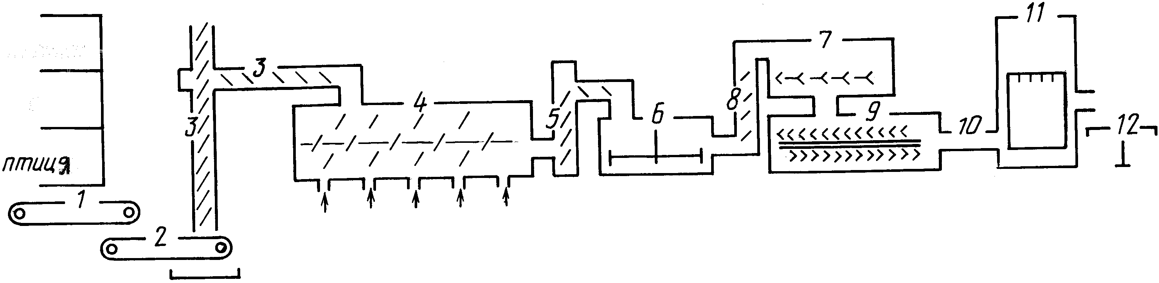

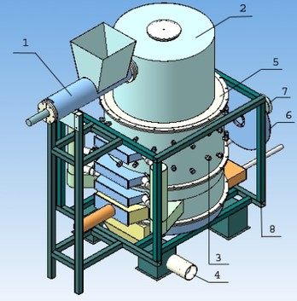

Конструкція реактора, який переробляє курячий послід в генераторний газ

*Літера*

*Маса*

*Масшт.*

*Аркуш*

*Аркушів 1*

*ОЗ-11.2403.82.15*

*Зм.*

*Розроб.*

*Перевір.*

*Т. контр.*

*Н. контр.*

*Затверд.*

*Докум.*

*Арк.*

*Підпис*

*Дата*

Аналіз методів

*Косенко В.*

*Тверда О.Я.*

**Еколого – економічний ефект**

**Сума податку, який справляється за розташування відходів, обчислюється щокварталу самостійно підприємством виходячи з фактичних обсягів розміщення відходів**

Обсяги викидів забруднюючих речовин до модернізації

|  |  |  |
| --- | --- | --- |
| Найменування забруднюючої  речовини | Обсяг викиду,  т | Ставка податку,  грн/т |
| Аміак [N](http://uk.wikipedia.org/wiki/%D0%9D%D1%96%D1%82%D1%80%D0%BE%D0%B3%D0%B5%D0%BD)[H](http://uk.wikipedia.org/wiki/%D0%93%D1%96%D0%B4%D1%80%D0%BE%D0%B3%D0%B5%D0%BD)3 | 3600 | 0,3 |

До впровадження заходів (звалище відходів):  ,

= 1080 +97200=98280 грн

Величина капіталовкладень, використаних для зменшення шкідливих речовин

|  |  |
| --- | --- |
| Назва | Сума |
| Додатковий дохід | 48000 |
| Одноразові капітальні вкладення | 4140 |
| Експлуатаційні витрати (грн.) | 578 |

Розмір чистого економічного річного ефекту : $Е_{п}=Р-З=98280+48000-\left(578+0,15∙4140\right)=145081 грн$

*Літера*

*Маса*

*Масшт.*

*Аркуш*

*Аркушів 1*

*ОЗ-11.2403.82.15*

*Зм.*

*Розроб.*

*Перевір.*

*Т. контр.*

*Н. контр.*

*Затверд.*

*Докум.*

*Арк.*

*Підпис*

*Дата*

Еколого – економічний ефект

*Косенко В.*

*Тверда О.Я.*

Строк окупності: С = К / Р = 4140/14628 = 0,3 роки або 3,5 місяця.

*Літера*

*Маса*

*Масшт.*

*Аркуш*

*Аркушів 1*

*ОЗ-11.2403.82.15*

*Зм.*

*Розроб.*

*Перевір.*

*Т. контр.*

*Н. контр.*

*Затверд.*

*Докум.*

*Арк.*

*Підпис*

*Дата*

Еколого-економічний ефект

*Косенко В.*

*Тверда О.Я.*

**Охорона праці**

Класифікація шкідливих речовин за ступенем дії на організм людин

|  |  |  |  |  |
| --- | --- | --- | --- | --- |
| Клас | Назва | ГДК, мг/ м3 | Летальна концентрація в повітрі, мг/ м3 | Приклади |
| 1 | Надзвичайно небезпечні | <0,1 | <500 | Меркурій, плюбур, берилій, манган. |
| 2 | Високонебезпечні | 0,1…1 | 500…5000 | Бензин, сірководень, гідроксид натрію. |
| 3 | Помірно небезпечні | 1,1…10 | 5001…50000 | Ксилол, сірчистий газ, метанол. |
| 4 | Мало небезпечні | >10 | >50000 | Аміак, чадний газ, етанол. |

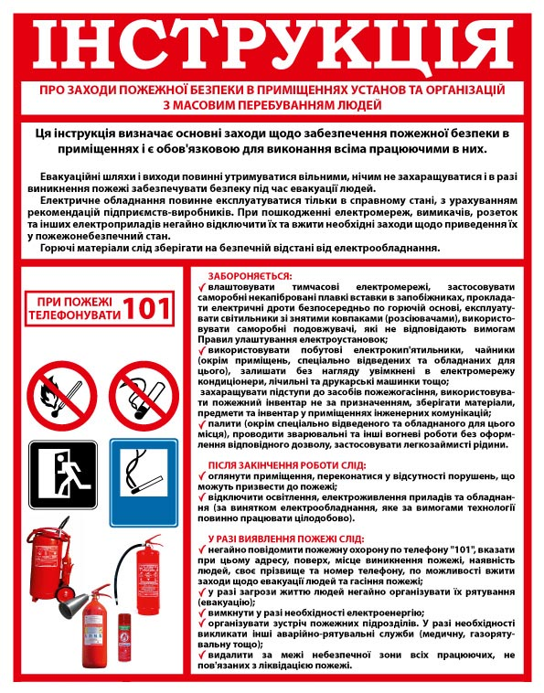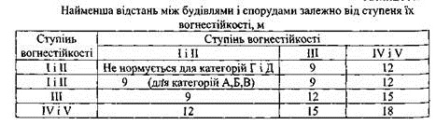

*Літера*

*Маса*

*Масшт.*

*Аркуш*

*Аркушів 1*

*ОЗ-11.2403.82.15*

*Зм.*

*Розроб.*

*Перевір.*

*Т. контр.*

*Н. контр.*

*Затверд.*

*Докум.*

*Арк.*

*Підпис*

*Дата*

ОХОРОНА ПРАЦІ

*Косенко В.*

*Тверда О.Я.*

Утилізація відходів методом компостування

Для поліпшення поживних властивостей і збереження азоту послід змішують (компостують) з торфом (25-30% за об’ємом або масою). При вмісті в чистому посліді азоту 1,6 %, калію 0,5 % і фосфору 1,6 % його компост з торфом у відношенні 1:1 міститиме азоту 1 %, калію 0,3 %, фосфору 0,8 %; співвідношення 1:2 містить азоту 1,2 %, калію 0,4 %, фосфору 1 %

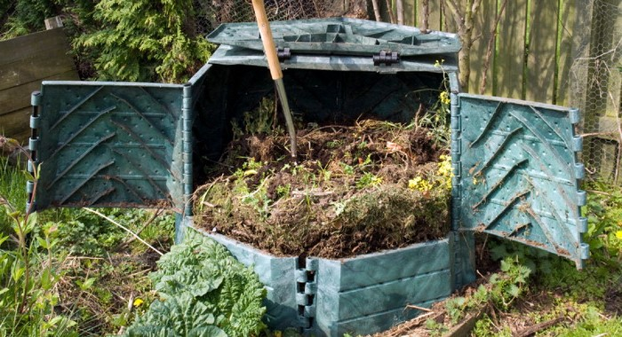

Компостування відбуватиметься в пластикових ящика

*Літера*

*Маса*

*Масшт.*

*Аркуш*

*Аркушів 1*

*ОЗ-11.2403.82.15*

*Зм.*

*Розроб.*

*Перевір.*

*Т. контр.*

*Н. контр.*

*Затверд.*

*Докум.*

*Арк.*

*Підпис*

*Дата*

*Утилізація відходів*

*Косенко В.*

*Тверда О.Я.*

**Загальні висновки**

1.

В даній роботі вибрано та обґрунтовано технологічну схема та метод для утилізації курячого посліду. Для поставленої мети були виконані наступні задачі:

1. Охарактеризовано об’єкт дослідження та встановлено основні джерела забруднення для навколишнього середовища.
2. Проаналізовано вплив курячого посліду на атмосферу, гідросферу та ґрунти..
3. Проведений аналіз відомих на сьогоднішній день способів утилізації курячого посліду і вибрано найоптимальніший і екологічно вигідний, а саме метод компостування.
4. Обрано вигідний та ефективний принцип компостування.
5. Оцінено потенційні можливості та розробки, внесенні практичні рекомендації щодо утилізації курячого посліду, а саме виробництва добрива з нього. Цей спосіб в першу чергу зменшує навантаження на навколишнє середовище, а по-друге дає можливість отримання прибутку, який в подальшому можна використати для закупівлі нових обладнань, тим самим підвищити рівень екології.
6. Розраховано розмір чистого економічного річного ефекту та строки окупності.

Також невід’ємною частиною даного проекту є встановлення норм охорони праці та їх реалізація.

Отже, в дипломному проекті розглянуто важливі питання охорони навколишнього середовища та рекомендовано надзвичайно ефективний, як економічно, так і особливо екологічний спосіб утилізації курячого посліду.

*Літера*

*Маса*

*Масшт.*

*Аркуш*

*Аркушів 1*

*ОЗ-11.2403.82.15*

*Зм.*

*Розроб.*

*Перевір.*

*Т. контр.*

*Н. контр.*

*Затверд.*

*Докум.*

*Арк.*

*Підпис*

*Дата*

Загальні висновки

*Косенко В.*

*Тверда О.Я.*